MEMORIAL DESCRITIVO
OBJETO – CONCLUSÃO DA SÉDE DA PREFEITURA
LOCAL - SEDE DO MUNICÍPIO
ENDEREÇO - RUA "I" QUADRA 21 - SANA INÊS
SANTO ANTÔNIO DO LESTE – MT
Coordenadas | 14°48'32.90"S
Coordenadas | 53°36'34.75"W

MEMORIAL DESCRITIVO

PROJETO ESTRUTURA METÁLICA DE COBERTURA
EM DUAS ÁGUAS

PREFEITURA DE SANTO ANTÔNIO DO LESTE – MATO GROSSO

BARRA DO GARÇAS – MT - 2022

Memorial descritivo

Localização e Finalidade da Obra

O presente projeto elaborado em estruturas metálicas, objetiva executar e dimensionar uma estrutura para cobertura metálica em duas águas da sede da Prefeitura Municipal de Santo Antônio do Leste, Estado de Mato Grosso, no logradouro Rua A, 362 - Jardim Santa Inês, Santo Antônio do Leste - MT, CEP 78628-000.
A estrutura terá como função de abrigo de área técnica para equipamentos de climatização, instalações elétricas, hidráulicas, bem como vedação e proteção contra intempéries. Desta forma, consiste em um baixo fator de ocupação.

Figura 1 - Imagem aérea de Localização geográfica dasnstalações da obra.
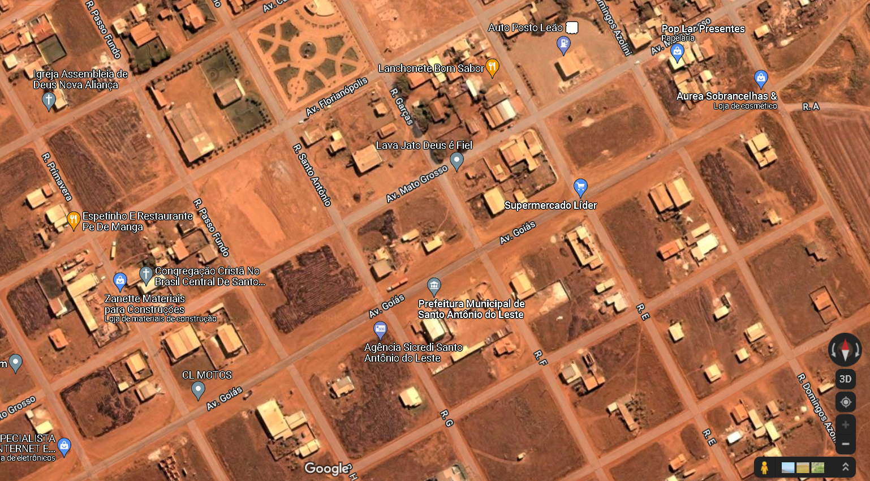

Arquitetura

A estrutura a ser dimensionado, conta com dois módulos igualmente simétricos com as seguintes dimensões principais: pé direito da edificação de aproximadamente 3,00 m, largura de 16,60 e comprimento de 45,50,00m, sendo que, não há previsão de ampliação para nenhuma das dimensões projetada.
Os fechamentos laterais, frontal e traseiro da cobertura, deverão ser executados em alvenaria, com previsão de aplicação de chapisco e massa unica para posterior pintura das mesmas.

Vale observar que, as fachadas frontal e traseira são idênticas em termos de dimensões (pé-direito, comprimento e altura) em planta. Visto o Acabamento em laje.
As fachadas laterais, direita e esquerda, que também são simétricas em termos de dimensões (pé-direito, comprimento e altura) em planta.
As paredes externas de toda a edificação existente são constituídas por bloco de alvenaria, executados em técnica convencional, com acabemento em massa única e pintura com tinta acrílica em toda fachada do edificio.

Elementos Provisórios para futura Ampliação

Para o presente projeto elaborado em estruturas metálicas, não há elementos provisórios nem cálculos previstos de ampliação em nenhuma de suas dimensões, portanto, no caso de uma nova elaboração, os dimensionamentos deverão ser verificados.

Detalhes de Execução

A montagem de todos os elementos da estrutura, tais como as telhas, terças, treliças, contraventamentos e demais peças utilizadas para junções e/ou acabamentos, serão feitas de acordo com as especificações do fabricante, de modo a garantir um o correto funcionamento do sistema.

Normas Consideradas no Projeto

    - ABNT NBR 8800/2008 – Projeto de estruturas de aço e de estruturas mistas de aço e concreto de edifícios.
    - ABNT NBR 6123/1988 – Forças devidas ao vento em edificações.
    - ABNT NBR 8681:2003 - Ações e segurança nas estruturas – Procedimento
    - NBR 5419 – Proteção de estruturas contra descargas atmosféricas.
    - NBR 5884 – Perfil I estrutural de aço soldado por arco elétrico - requisitos gerais.
    - NBR 6120 – Ações para o cálculo de estruturas de edificações.
    - NBR 6355 – Perfis estruturais de aços formados a frio - padronização.
    - NBR 14323 – Projeto de estruturas de aço e de estruturas mistas de aço e concreto de edifícios em situação de incêndio.
    - NBR 14432 – Exigências de resistência ao fogo de elementos construtivos de edificações – Procedimento.
    - NBR 14762 - Dimensionamento de estruturas de aço constituídas por perfis formados a frio.
    - NBR 15980 – Perfis laminados de aço para uso estrutural — Dimensões e tolerâncias.

Modelo de Telhas Adotadas no Projeto

O modelo de telhas especificados para o presente projeto obedece rigorosamente a capacidade de carga absorvida pelas referidas. Desta forma, a susbstituição do modelo indicado deverá ser verificada.

Especificações da Telha adotada para o projeto:

Telha ondulada de fibrocimento – Telha ondulada de fibrocimento, espessuras de 6,00mm, comprimento de 3,66m, com recobrimento lateral de 1 e 1/4 de onda, para 3 apoios, peso de 6 mm = 18 kg/m2 e sobrecarga admissível correspondente à 189 daN/m² *.

Figura 5 - Desenho esquemático de composição da telha tipo sanduiche.
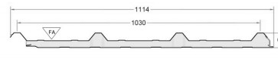
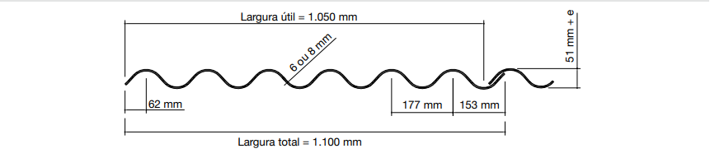
Fonte: ETE02720 (Catálogo técnico fibrocimento)

Figura 6 – Caracteristicas básicas dos materiais. 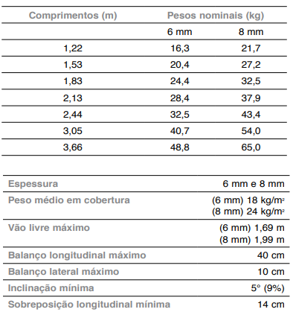
Fonte: ETE02720 (Catálogo técnico fibrocimento)

*Nota: Valores de cálculos baseados do catálogo técnico de produtos da Ethernit.

Especificações da Cumeeira adotada para o projeto:

Cumeeira Normal: Inclinação mínima: 5° (9%). Em inclinações não previstas na tabela, usar cumeeira com grau imediatamente superior. Entre 30° (58%) e 45° (100%), usar cumeeira articulada. Observar a distância "D" na colocação das
terças.

Dimensões básicas:
Largura total 1.100 mm; Largura útil 1.050 mm; Aba 300 e 400 mm; Espessura 5 mm

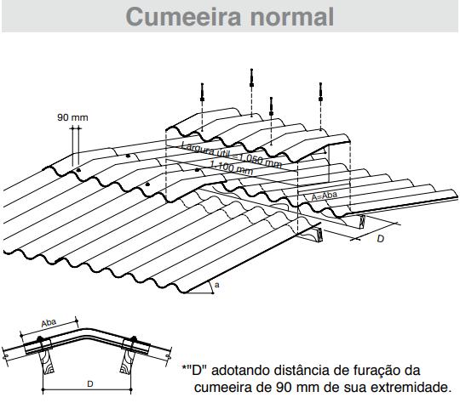
Fonte: ETE02720 (Catálogo técnico fibrocimento)

Fixar a cumeeira normal em conjunto com as telhas, usando parafusos com rosca soberba Ø 8 x 110 mm ou ganchos com rosca. Para inclinações não tabeladas, usar elemento de fixação 4 cm maior no comprimento. Usar dois elementos de fixação em cada aba.

Especificação das Terças

As terças de todas estrutura metálica deverão ser executadas em Perfil U enrijecido de dimensões 100x40x15x2,00 em aço dobrado A-36, conforme norma brasileira ABNT NBR 8800:2008, com dimensões indicadas em projeto conforme.
Para o dimensionamento da estrutura, foram consideradas as dimensões e características técnicas e estáticas dos perfis metálicos de referência comercial: Gerdau, conforme indicado a seguir.
As Terças deverão ser fixadas perpendicularmente ao banzo superior das treliças respeito o ângulo de inclinação das telhas, conforme indicado no projeto, através de cordão de solda contínuo, soldas de campo conforme AWS-eletrodo e-70XX.
Detalhes de ligação, vide relatório de cálculo da estrutura, item Ligações em Anexo.

Especificação das Treliças

Os perfis constituintes das treliças da estrutura metálica principal deverão ser executados em Perfis U com dimensões 100x40x2,00 e 98x25x2,00 em aço dobrado A-36, conforme norma brasileira ABNT NBR 8800:2008, com dimensões indicadas em projeto. Na região da marquise, será utilizado perfis duplo U enrijerico tipo caixa dupla soldada 2xC100x40x15x2,00 e U simples de dimensões 98x25x2,00, ambos em aço dobrado A-36.
Os perfis tipo U da Treliça deverão ser unidos através de suas extremidades por meio de cordão de solda contínuo, soldas AWS-eletrodo e-70XX.
Para a estrutura treliçada, recomenda-se solda com alto controle de qualidade, garantindo a eficiência e estabilidade da ligação.

Tratamento

Todas as peças metálicas devem sofrer acabamento de zarcão ou fundo similar em até duas demãos. Peças oxidadas não devem ser aceitas na obra. Após a instalação se recomenda pelo menos duas demãos de pintura seja ela epóxi ou esmalte, na cor definida pelo projeto arquitetônico.

Especificações de Projeto

- L= 16,60 m, sendo L o vão livre das treliças (distância entre apoios das treliças);

- L1 = 1,65 m sendo o vão livre máximo das terças (espaçamento da trama da cobertura);

- L2 = 3,00 m sendo L2 o vão livre das tesouras (espaçamento entre tesouras)

- L1 e L2, vide projeto.

- α = 9,0°, sendo α o ângulo de inclinação do telhado;

- Altura do montante de apoio = 0,30 metros;

- Ângulo de arranque do montante de apoio = 90°;

- Pilares treliçados com seção de 10x40 centímetros;

Getônio Dias Guirra
Engenheiro Civil
CREA:5594D/MT

